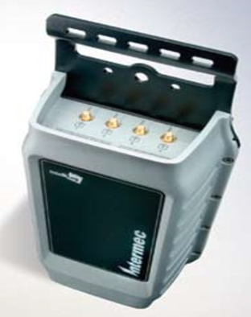
IV7 车载RFID读写器
品牌：Intermec
厂商：Intermec
型号：IV7 车载RFID读写器
特点

功能特性
*首款专为车载应用而设计的RFID读写器。
*支持多个空中接口协议,包括 ISO,Gen2 和Class1。
*耐用铸铝合金外壳,密封性能达 IP65。
*用作 Intermec CV60/CV61 车载计算机的串行附件。
*通用输入/输出。
产品概述
RFID拥有免持式扫描和(几乎)非人工干预的双重便利性。如今,Intermec推出了新一代IV7 Intellitag®车载RFID读写器,在上述双重便利性的基础上又增添了移动性。IV7是荣获奖项的Intellitag系列读写器的成员,此系列产品包括几种手持和固定安装产品。
作为Intermec首款叉车车载RFID读写系 统,IV7可用作Intermec®CV60车载计算机 的串行附件。可适应恶劣的工业环境, 密封性能良好,符合IP65标准。CV60作为IV7的本地主机,可提供网络管理和安 全功能。内置DC-DC转换器,可以应付不稳定的输入电源环境。
RFID标准在不断发展,这样一来,制造商和零售商要在开放式供应链中应用 RFID的话,就需要拥有多协议读取能力。如果配备齐全,IV7就可以读取标签上的多个空中接口协议,包括EPC UHF Generation 2(Gen2), ISO 18000 -6b 和EPC Class1,即使对象是混合标签也一样可以办到。
安装在入口处的读写器可以捕获货盘数据,以及某些纸箱数据,但需要将带标签的物品拿到读写器这里来。企业常常 需要这种灵活性:在确定位置,及可能远离固定读写器的不确定的位置读写 RFID标签。Intellitag IV7不仅可以灵活地 "在任意位置读取";而且当通道门数量明显多于叉车数目时,比起入口读写系统来,其所需成本更低。
IV7也将成为商务和美国政府供应链中拣货及存放物品时的理想产品。货盘提起后,CV60可以命令装有定位标签感应天线的IV7扫描RFID标签。IV7不仅能知晓货盘提起的位置,而且货盘通道、叉车移动路径和货盘放下的位置也在其监控范围之内。
CV60的无线功能与IV7的快速读取功能结合,随着卡车移动通过带标签的区域, 仓库管理系统的位置状态将自动更新; 而随着货盘的放下和重新提起,货架位置数据也将自动更新。
IV7的铸铝外壳具有防止电缆被拉断的功能,并且底盘上预先钻有小孔,可通过 U型螺栓或吊带灵活地装载到各式叉车上。IV7可以安装在车上任何距车载电池或电源3.5米(10英尺)以内位置,例如位于端子板。可通过RS232电缆和连接与 CV60通信。
基本参数
工作环境
工业等级：IP65
湿度：10% 至 90%（无冷凝）
工作温度：-25° C至55° C(-13° F 至 131° F)
储存温度：-30° C 至 75° C(-22° F至167° F）
冲击和振动保护：可承受标准的材料储运车辆环境。达到或高于MIL STD 810F标准

通信接口：RS232

